**Lab 04**

**Análise de Sistemas**

Universidade de Aveiro

Licenciatura em Engenharia de Computadores e Informática

Regente: Prof. Ilídio Oliveira

André Clérigo, 98485

Cláudio Asensio, 98433

Edgar Sousa, 98757

Hugo Domingos, 98502

Tiago Marques, 98459

29 de março 2022

# Índice

Índice 2

Ex 4.1 3

Ex 4.2 4

Ex 4.3 4

Alínea a 4

Alínea b 5

Ex 4.4 5

# Ex 4.1

O diagrama abaixo apresentado descreve o processo de um utilizador que deseja pagar algo com o serviço ApplePay.

Todo o processo é desencadeado pelo utilizador quando este seleciona a opção de Checkout with ApplePay. Nesse momento a aplicação IOS vai transmitir para o PassKit View Controller a mensagem de payment request. De seguida o PassKit View Controller envia, como resposta, para o utilizador os dados de pagamento esperando os mesmos serem aprovados, se tudo estiver correto, o utilizador autoriza o pagamento.

Uma vez autorizado o PassKit View Controller recolhe a informação do pagamento para si e depois envia para o Apple Server um Apple Token para o mesmo encriptar e enviar de volta como resposta para o Passkit View Controller que por sua vez o reencaminha para a aplicação IOS.

A IOS application cria um CreditCardAuthRequest e utiliza-o para um Payment Request desta vez dirigido ao Payment Service. O payment service recebe o request, transforma-o desencripta o token, envia um payment request para o gateway, que passado algum tempo envia de volta um payment response. O Payment Service recebe essa resposta e transforma-a e gera um CreditCardAuthReply que é enviado para a IOS application num Payment Response.

# Ex 4.2

# Ex 4.3

## Alínea a

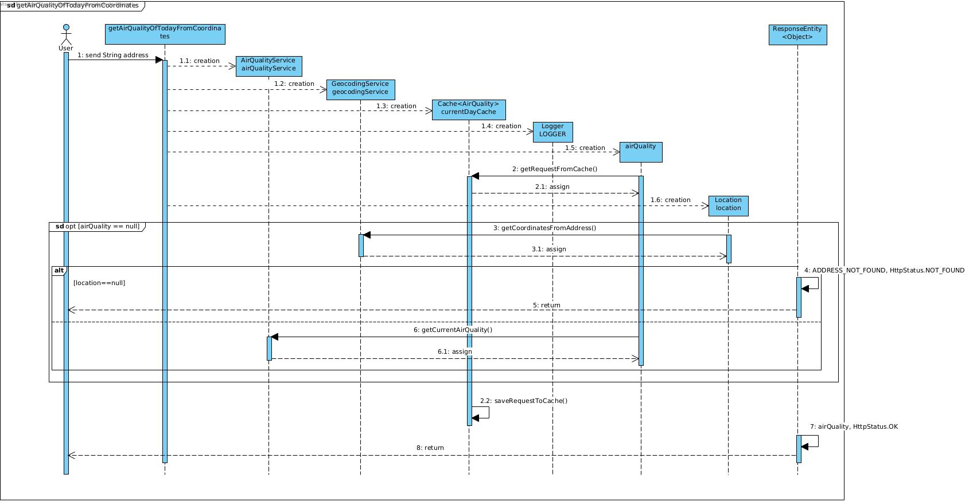

## Alínea b

# Ex 4.4

